## 环境配置修改

D:\workspace\branches\corsmanager_ah\Tomcat7.0部署tomcat环境

Tomcat配置修改如下：

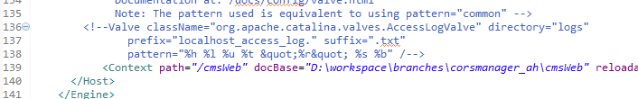

cms及cmsWeb修改项：

1. D:\workspace\branches\corsmanager_ah\cmsWeb\WEB-INF\web.xml文件：

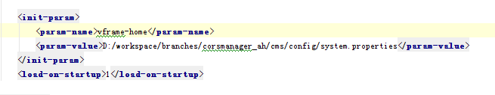

1. D:\workspace\branches\corsmanager_ah\cms\bin\startCmsw.cmd文件

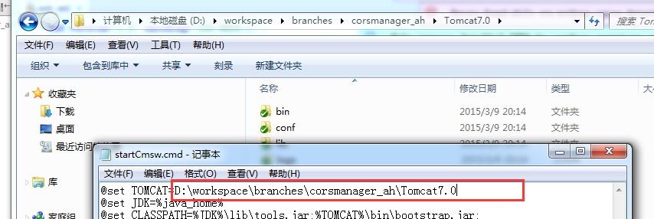

1. D:\workspace\branches\corsmanager_ah\cms\config\system.properties

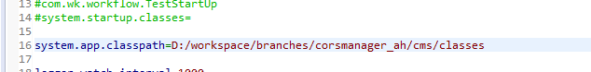

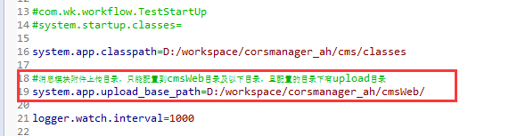

1. D:\workspace\branches\corsmanager_ah\cms\config\cms.properties

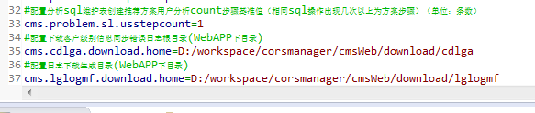

5、logger.properties



修改文件汇总：

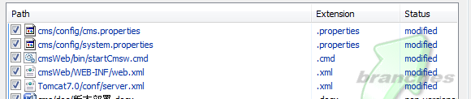

## 数据库修改说明：

1. 日志表建分区表：创建日期：3个月；

2、建表时注意WK_DETAIL_REGISTER表的INTE_DETAIL字段

Mysql下用longblob db2 下用blob(4194309);

## 数据环境搭建说明

1. db2cmd 打开命令行

2. 进入 ~/cv/doc/pd/data目录

3. db2 connect to cvdb

4. db2 -tvf crt_table.sql (创建环境所有表)

5. db2 -tvf xxx.sql(导入所有基础数据)

6. db2 connect reset

7. 数据环境搭建完毕